**sl1. Создать пользователя user_new и предоставить ему права на редактирование файла с программой, выводящей на экран Hello, world!**

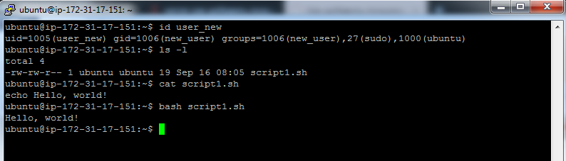

Создан пользователь user_new, который включен в группу ubuntu (чтобы мог редактировать файл). Файл, выводящий фразу назван script1.sh

**2. Зайти под юзером user_new и с помощью редактора Vim поменять фразу в скрипте из пункта 1 на любую другую.**

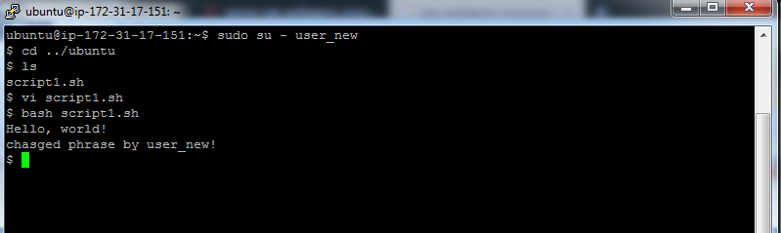

Пользователем user_new поменен файл. Добавлена строчка «changed phrase by user_new!»

3. Изменить скрипт мониторинга лога, чтобы он выводил сообщения при попытке неудачной аутентификации пользователя /var/log/auth.log, отслеживая сообщения примерно такого вида:

May 16 19:45:52 vlamp login[102782]: FAILED LOGIN (1) on '/dev/tty3' FOR 'user', Authentication failure  
Проверить скрипт, выполнив ошибочную регистрацию с виртуального терминала.

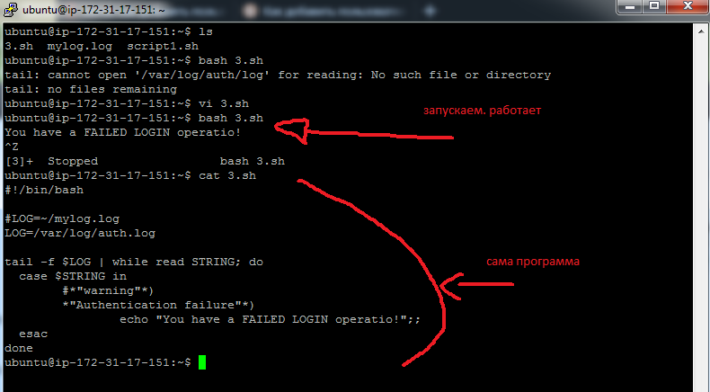

4. * Создать файл crontab, который ежедневно регистрирует занятое каждым пользователем дисковое пространство в его домашней директории.

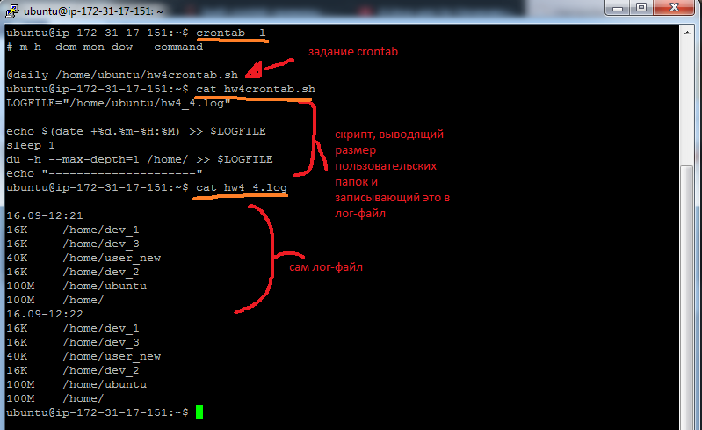

5. * Создать скрипт, который создаст директории для нескольких годов (2010 — 2017), в них — поддиректории для месяцев (от 01 до 12), и в каждый из них запишет несколько файлов с произвольными записями (например 001.txt, содержащий текст Файл 001, 002.txt с текстом Файл 002) и т.д.

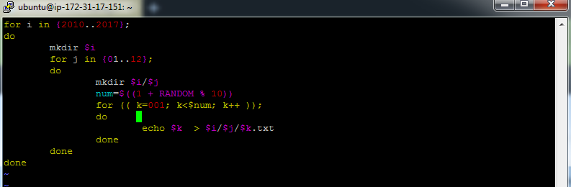

**6. * Под юзером user_new зайти в его домашнюю директорию и создать программу на Python, выводящую в консоль цифры от 1 до 10 включительно с интервалом в 1 секунду.**

